
太巴塱國小國幼班第三期班訊
日期：99年03月12日

～教學活動分享
✿主題名稱：大家來種小豆子。
✿主題教學：討論如何觀察與照顧豆子、如何記錄豆子的
生長過程、全班種「甜豌豆」。
✿繪本故事：捷克與魔豆、種子笑哈哈。
✿兒歌：豆豆世界。
✿常規指導：教導「上課認真、不說話、誠實」等觀念。
✿ 語文---大班：ㄏ、ㄠ、ㄕ、ㄡ（朋友）。
中班：ㄉ、ㄢ（蛋糕）。
✿ 數學----大班：30以內偶數、認識30、31、32數與量。
中班：練習1-20唱數。
✿IQ數學王----大班：20以內數量、數字比大小。
中班：遠近、高低的比較概念。
✿ 陶土課程---我的小西瓜。
✿ 鄉土課程---學「大竹子」、「小竹子」、「房子」、「颱風」。

§重 要 事 項 公 告 §
- 目前因幼兒請假，請尚未填寫好「扶幼計畫申請表」之大班家長，盡速配合填寫完成，以利申請作業。
- 國幼班目前在修正教育部98下學期「幼生管理系統」資料，請有低收、中低收之證明家長，務必提出證明文件供老師登錄系統，謝謝！
明德老師教導幼兒創作塑脂土—我的小西瓜
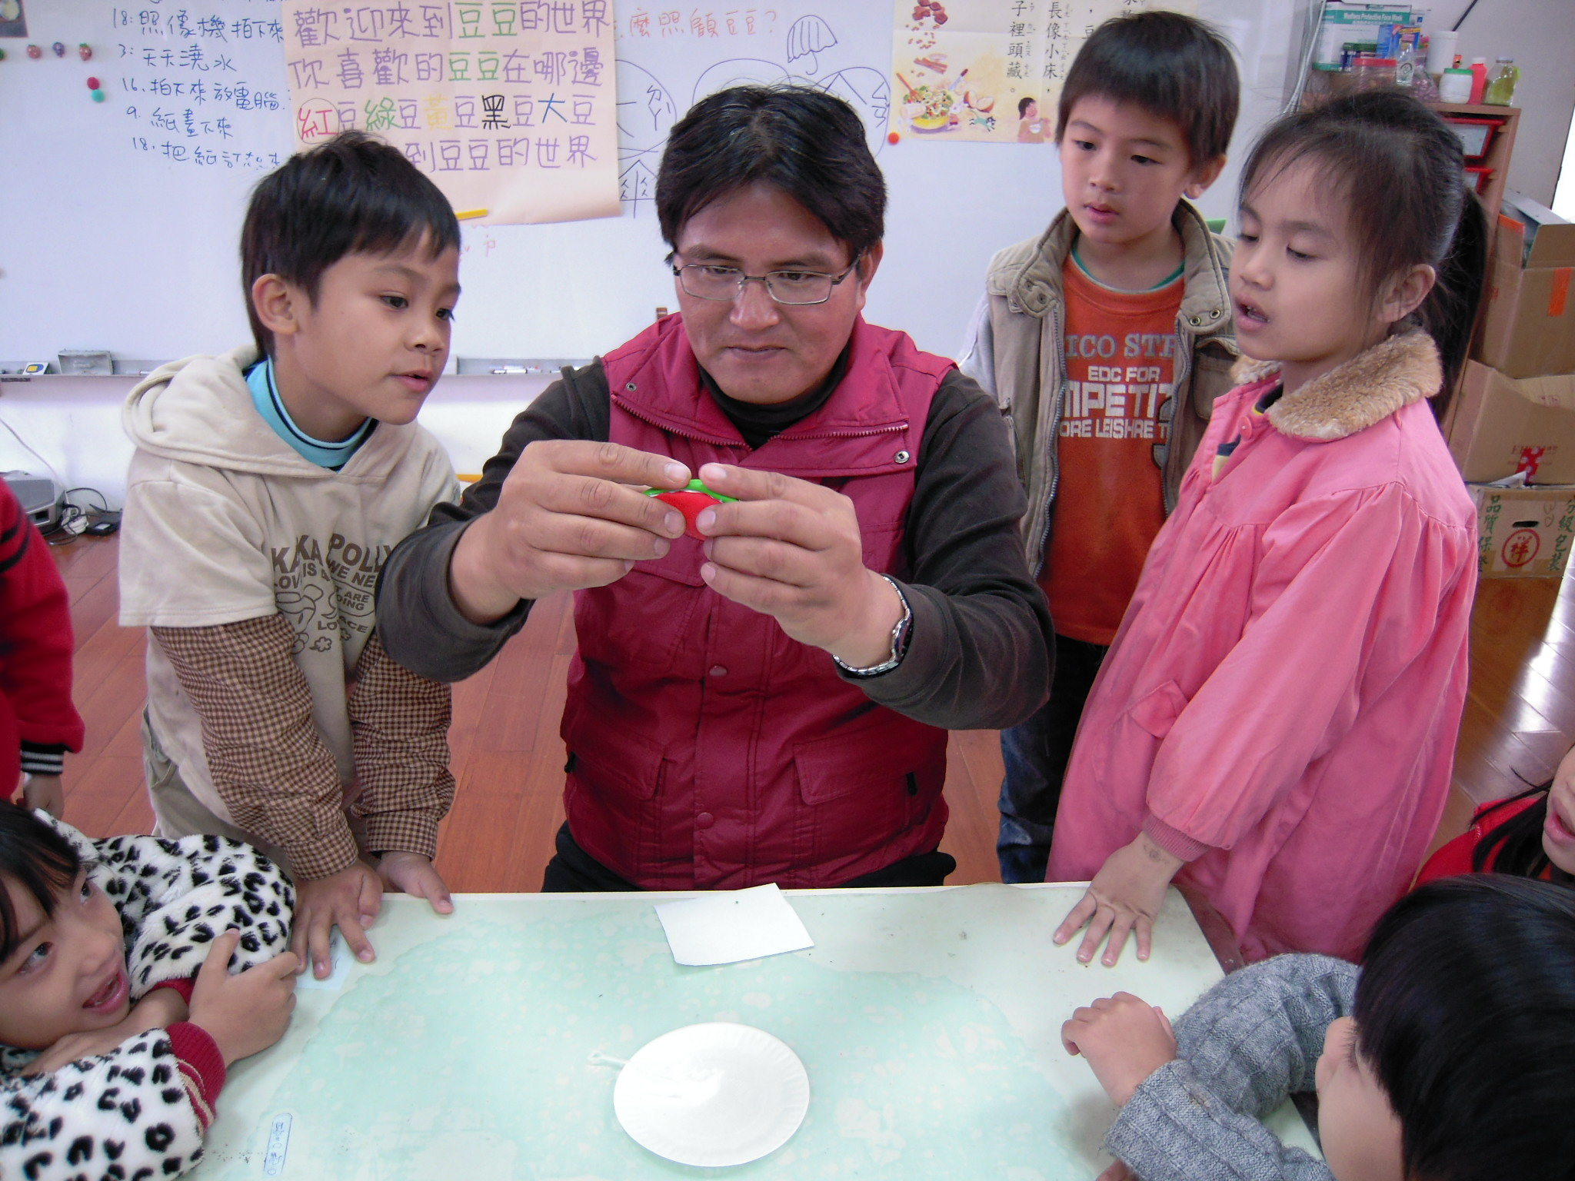
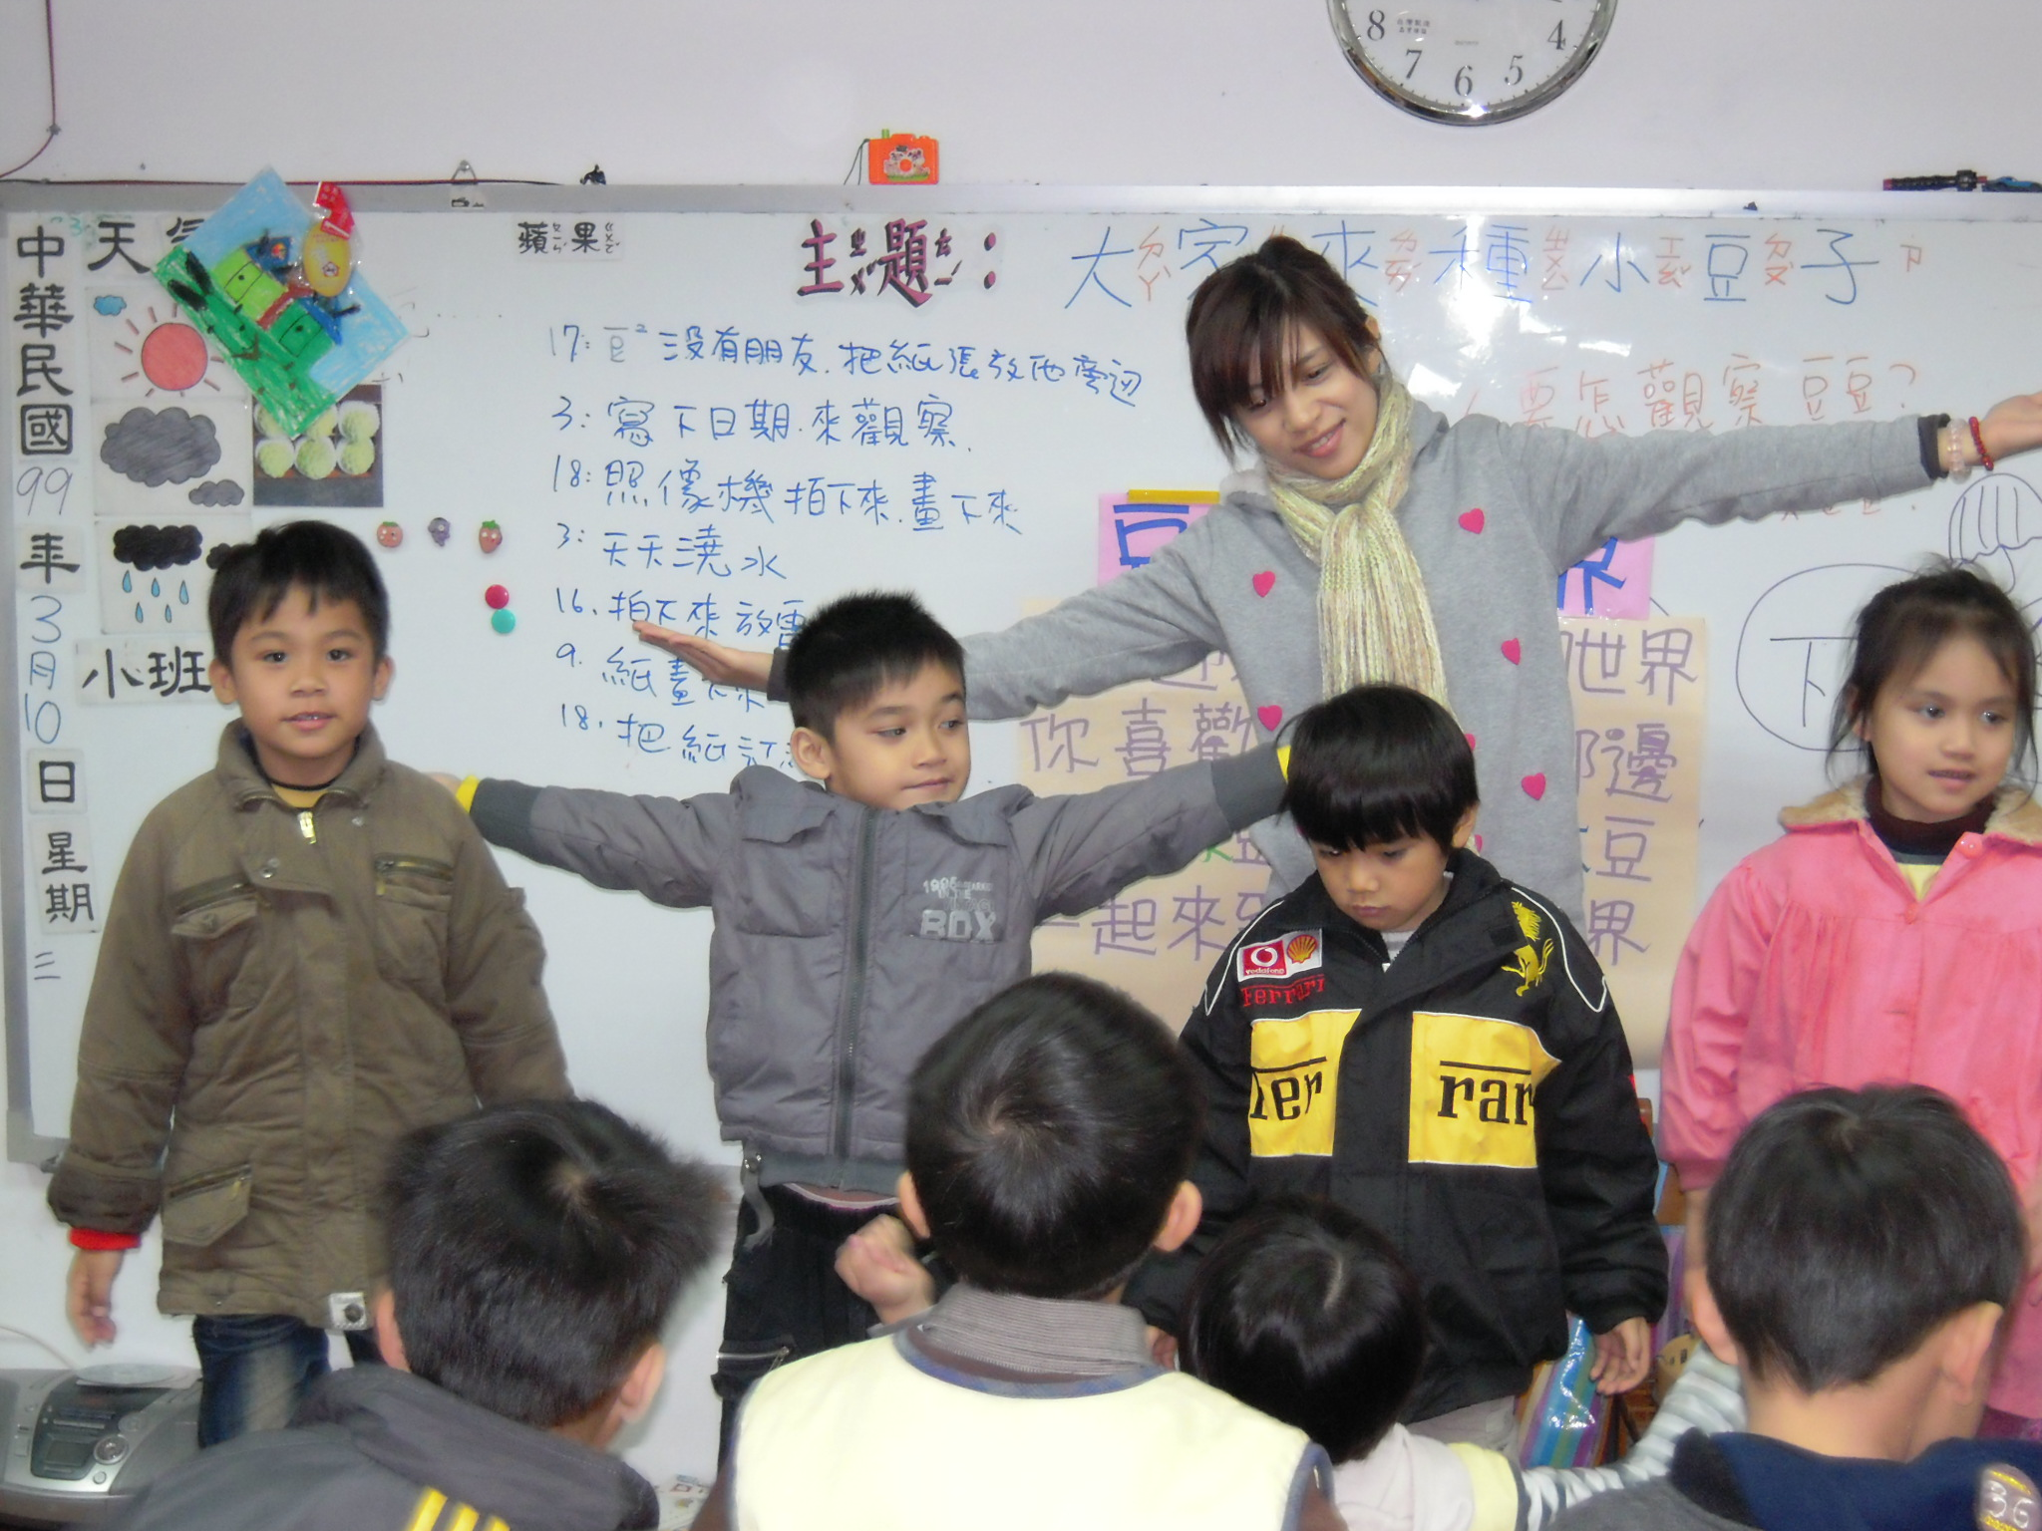

candy老師教導幼兒編製兒歌動作-豆豆的世界！

我有話要說：
家長簽名： ♥國幼班葉老師、楊老師敬上

